PEMBUATAN SHELL

1. Fungsi Main
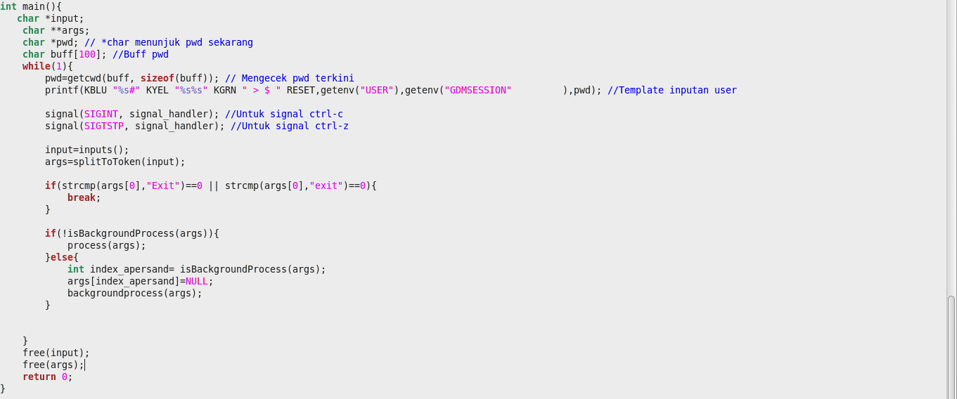

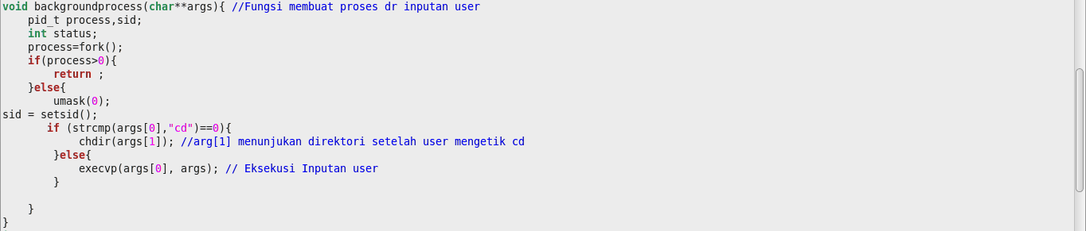

2. Fungsi yang menerima Input User

3. Fungsi yang memecah input user

4. Fungsi yang mengeksekusi inputan yang telah dipecah
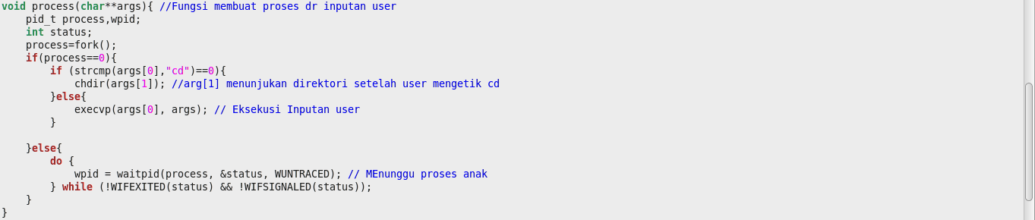

5.Mengecek apakah inputan meminta proses background taau tidak

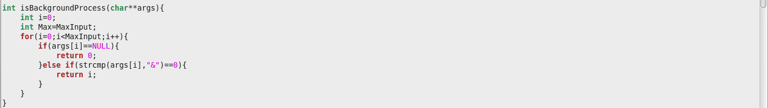

6. Mengeksekusi inputan user secara background proses
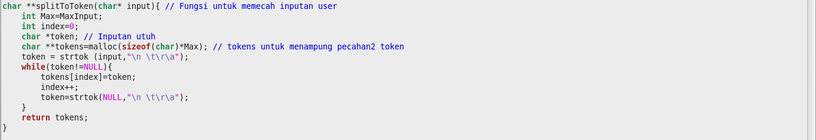

7. Menangani sinyal ctrl-c dan ctrl-z

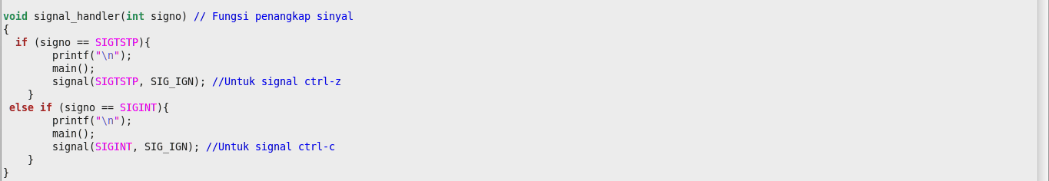

8. Contoh penggunaan perintah ps

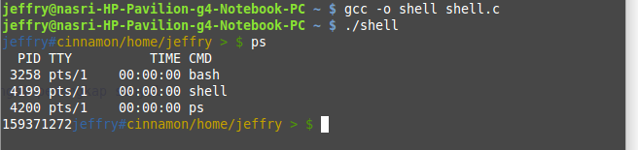

9. Contoh penggunaan perintah cd

